

Colegio Nuestro Tiempo - R.B.D.: 14.507-6
Profesores: Katalina Muñoz – Francisca Lizama
Ed. Diferencial: Vania Maltraín
Guía Articulada
Lenguaje y Comunicación – Artes Visuales
Octavo Básico
Semana N° 36
15 al 19 de noviembre 2021

Nombre: ______________________________________________________________________________________

Objetivos:
- Desarrollar la comprensión lectora a través de la lectura del libro: Colombina y el pez azul.
- Comparar el tratamiento de una misma noticia presentada por dos medios de comunicación diferentes.

Luego de leer el libro de lectura complementaria, desarrolla las siguientes actividades:

I.- Lee cada enunciado y escribe una V si es verdadero o una F si es falso, justifica cada respuesta falsa.

1. ___ La madre de Colombina muere de cáncer.
_____________________________________________________________________________
2. ___ La niña llega atrasada a clases por culpa de un elefante blanco que impide el tránsito de los buses. _____________________________________________________________
3. ______ La protagonista de la historia es una niña que vivía en Olmué.
_______________________________________________________________________________
4. ______ Colombina debido a su soledad miente e inventa cosas.
________________________________________________________________________________
5. ______ El colegio donde asistía la pequeña se llamaba Saint Trinity.
________________________________________________________________________________
6. ______ Ella tiró el pez al inodoro porque quería de mascota a un perro.
________________________________________________________________________________
7. ______ La niña no creía en Dios porque no entendía por qué su madre se había ido
__________________________________________________________________________________

II.- Selección Múltiple. Encierre en un círculo la alternativa correcta.

1. Colombina es una niña que tiene:
A.14 años
B.13 años
C.12 años
D.11años

2.Colombina quedó como una heroína ante sus compañeras porque:
A. Rescató a un alumno de un accidente.
B. Salvó a su mascota que se ahogaba
C. Rescató a Margarita que se cayó a un río.
D. Ayudó a rescatar a la profesora de un accidente.

3. La tía Mercedes le propuso a su hermano irse de viaje a:
A. Europa
B. Viña del Mar.
C. Santiago
D. Argentina

4. Finalmente el padre de la niña decide no realizar el viaje ya que:
A. Se había desatado una tormenta.
B. La tía prefirió no dejar a Colombina y a su sobrina solas
C. Colombina le había rogado a su padre que no se fuera de viaje y este accedió.
D. Se había desatado una tormenta y él había despertado de un largo sueño

5. La niña fue enviada a la sicóloga porque:
A. Había votado las hostias en la iglesia.
B. Su problema era un duelo no elaborado según los expertos.
C. Se portaba mal con la tía.
D. La directora le aconsejó al padre que la llevara.

6. La madre de Colombina la llamaba “Pelusita” ya que:
A. Al nacer tenía poco pelo.
B. Al nacer lo primero que vio su madre fue una pelusa roja.
C. Era una niña muy traviesa.
D. Tenía el pelo colorín

7. Colombina se la pasaba encerrada en su cuarto tratando de no toparse con Euge porque:
A. Hablaba hasta por los codos.
B. Olía a mandarina.
C. Hablaba hasta por los codos y lo peor es que olía a mandarinas.
D. Hablaba puras incoherencias.

8. El conserje se había llevado a la Virgen para su cuarto pues:
A. Desde que nació su hijo ha estado muy enfermo.
B. Cree que la Virgen lo puede ayudar en la enfermedad de su hijo
C. Quería denunciarlas porque se habían llevado esa Imagen.
D. Deseaba tenerla para prenderle velas

III.- Responde cada pregunta:
- ¿Por qué la madre no le había contado de la enfermedad del hijo del conserje?

- Realiza una caracterización del personaje principal de este relato. (Física Y psicológica)

Observa y Lee las siguientes noticias:

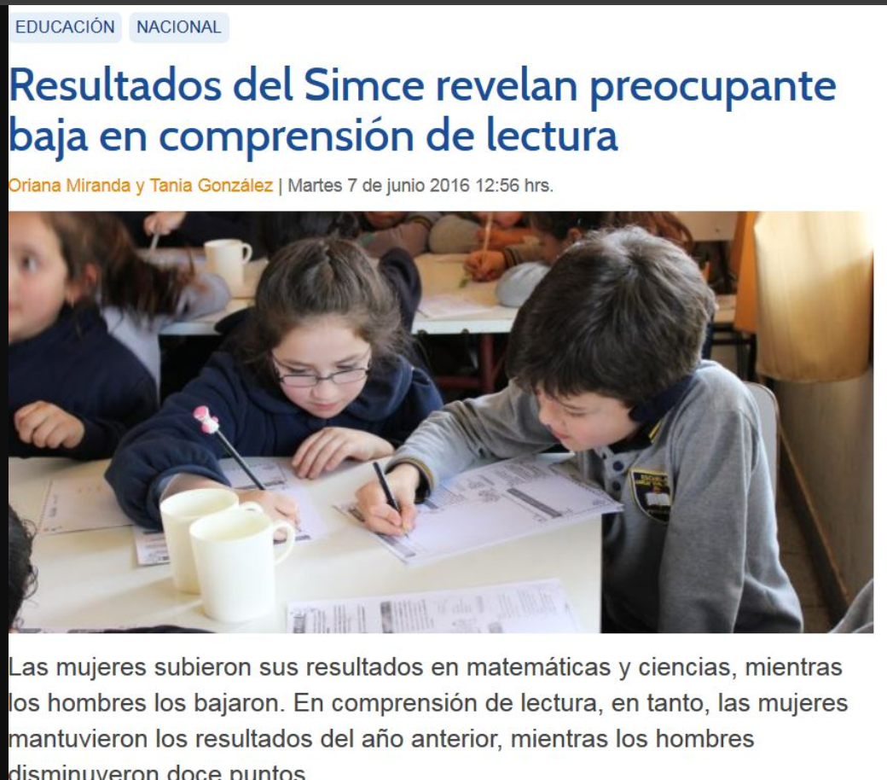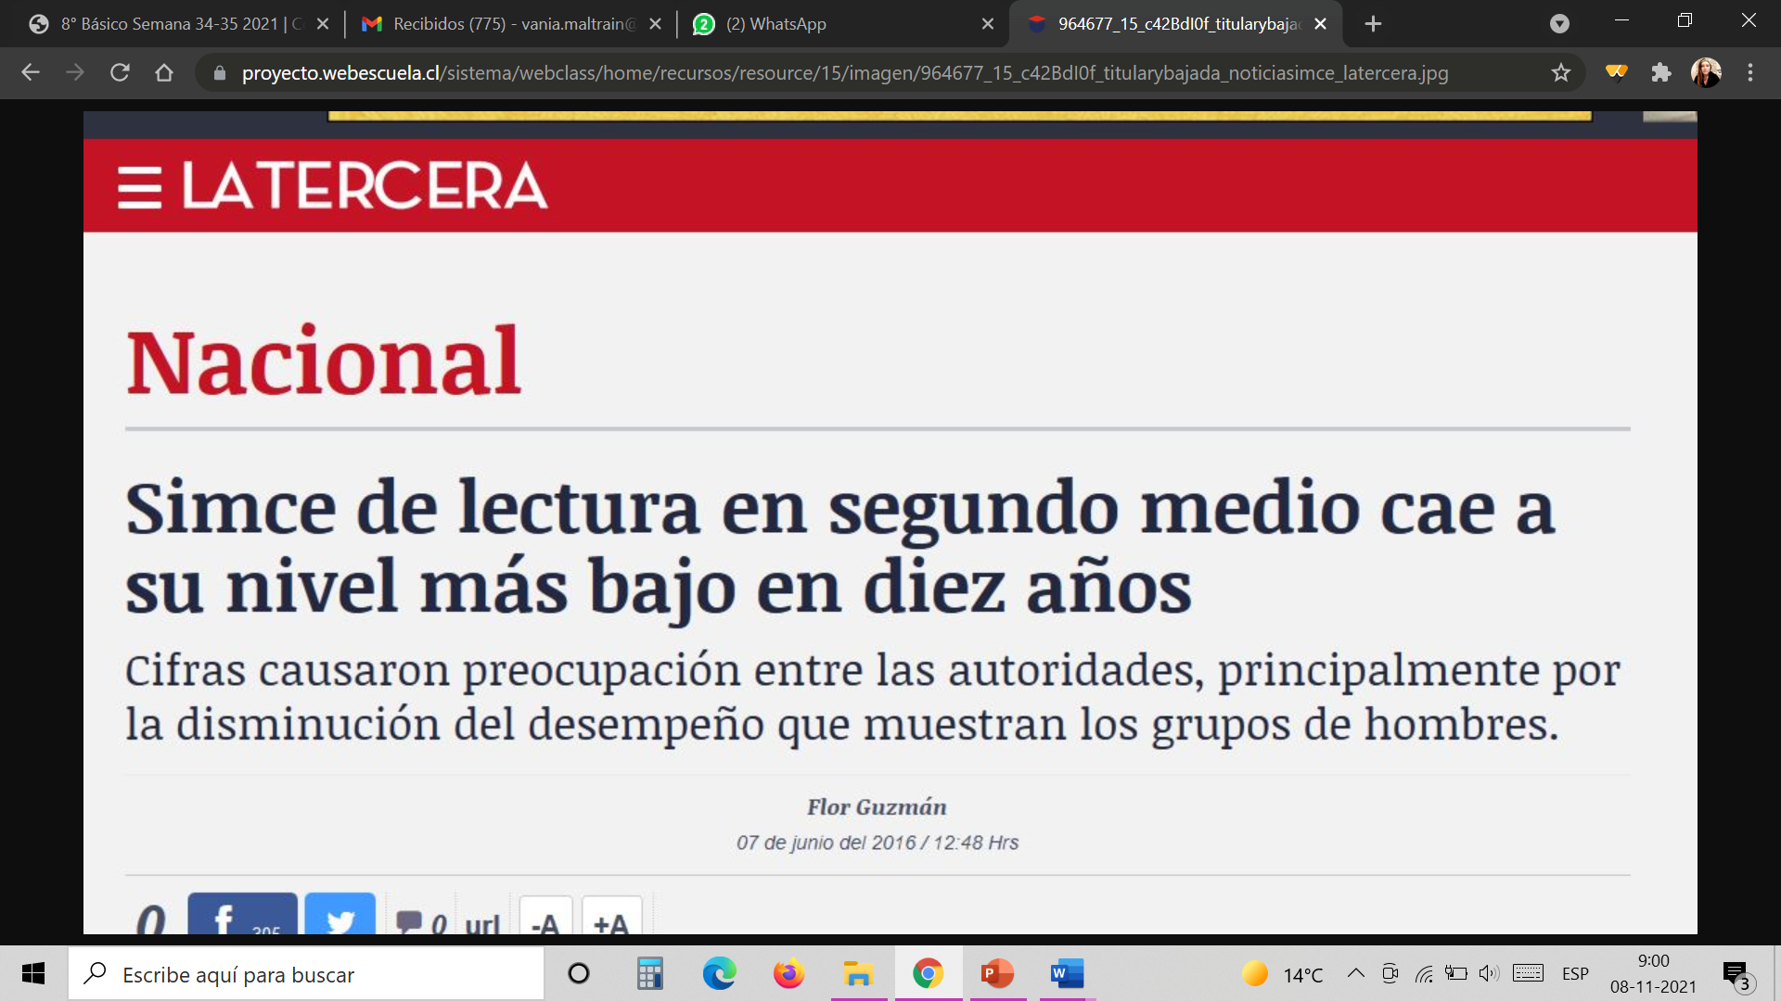


a) Noticia a la que se refieren.

b) ¿Qué elemento destacan de la noticia?

c) ¿Por qué creen que presentan diferencias en el trato de la noticia?

Actividad
Lee las siguientes noticias y luego completa el cuadro comparativo:

1era noticia

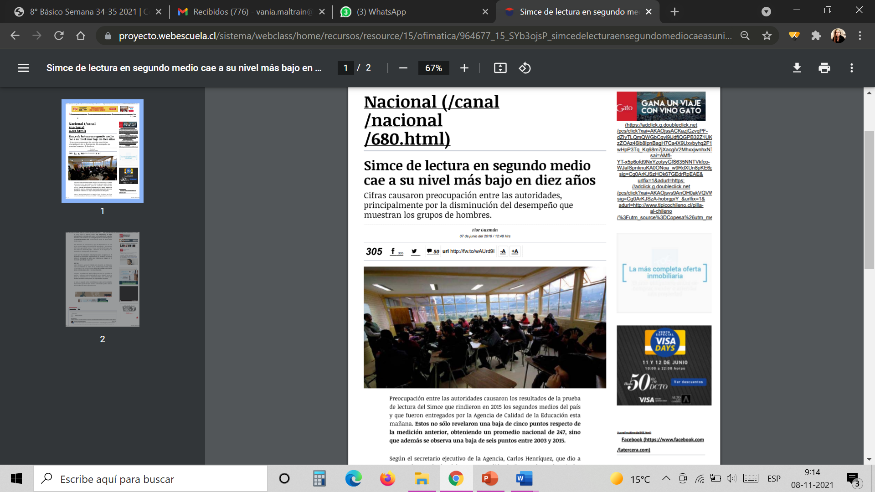
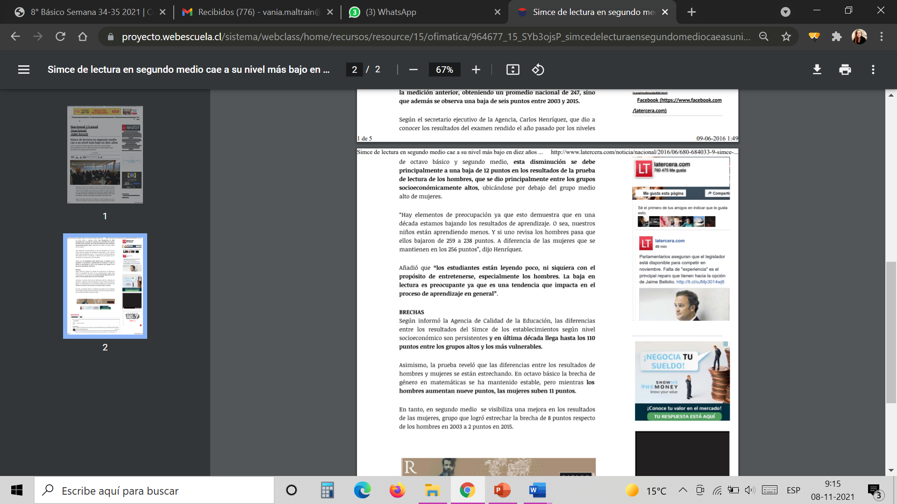

2da noticia

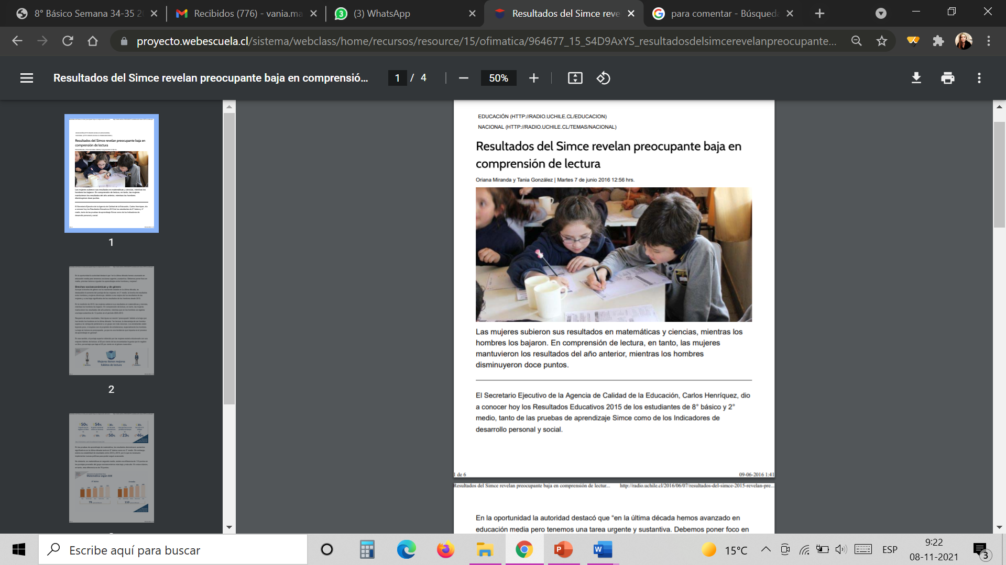

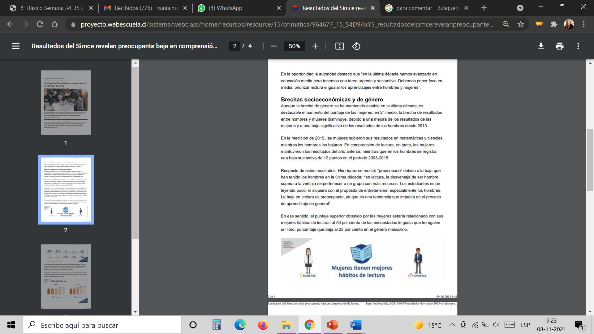
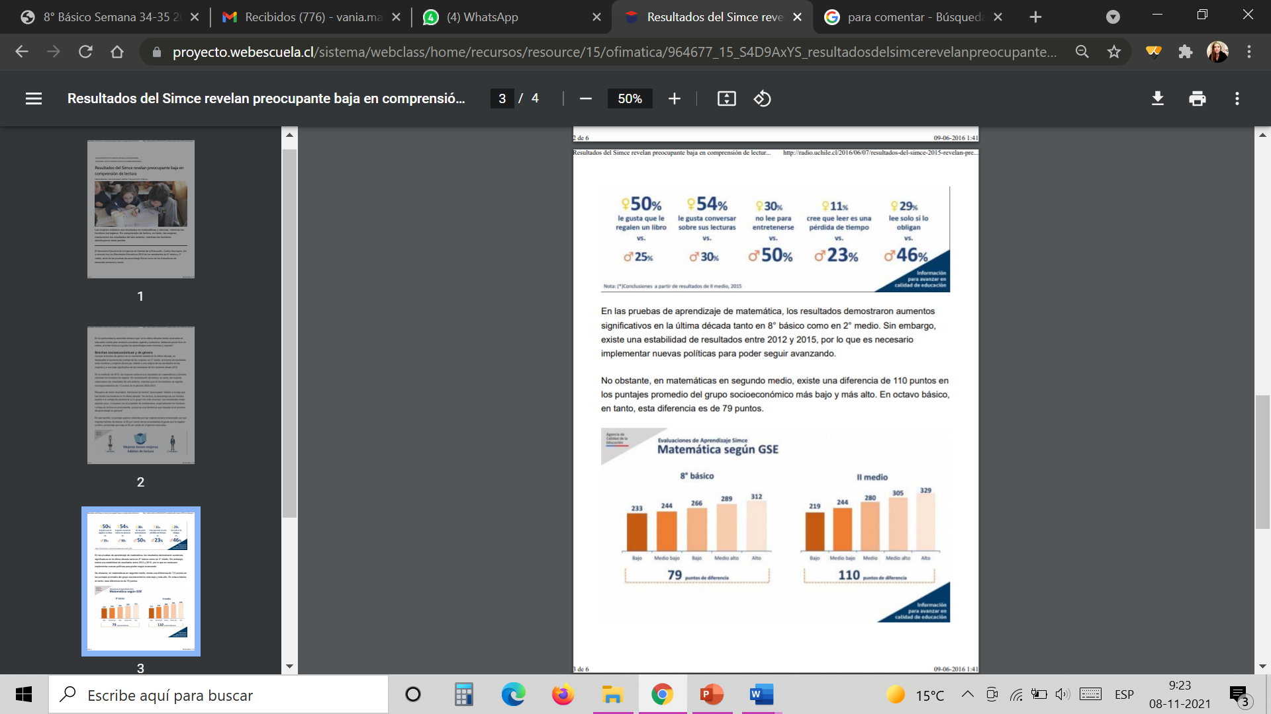
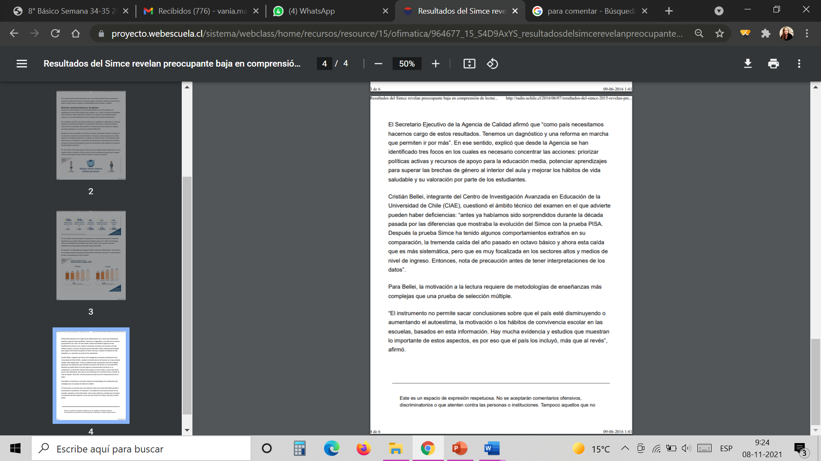
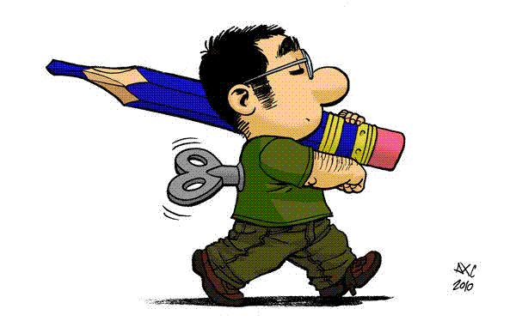
A continuación, completa el siguiente cuadro comparativo:

 | NOTICIA 1 | NOTICIA 2
Fecha
Medio donde se publica
Extensión (cantidad de párrafos)
Tema de la noticia
Foco del titular
Elementos que se destacan
en la noticia
¿Qué uso se les da a las imágenes?

¿Menciona fuentes consultadas? ¿Qué o quiénes?

¿El periodista presenta su punto de vista o entrega alguna opinión?

Articulación con artes Visuales
Objetivo de la clase:
- Investigar en diversas fuentes los diferentes tipos de diseño que existen.
- Diseñar una tela, papel mural o baldosa inspirándose en elementos de la naturaleza.

Concepto de diseño

Observa atentamente las siguientes imágenes, reflexiona y responde ante las preguntas
Si se podía tomar agua con las manos, ¿Por qué las personas necesitaron hacer vasos o tazas?

- ¿Por qué les habrán puesto asas a las tazas?

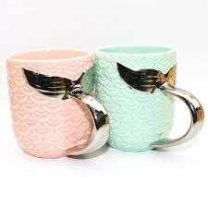
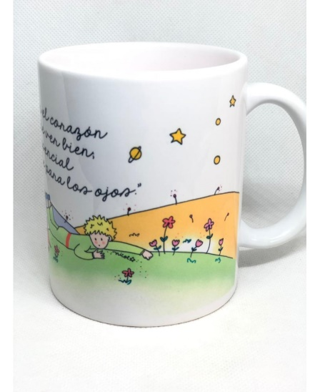
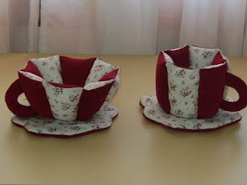

Actividad

Explica el contenido de la noticia 1 o 2 y por qué te llamó la atención.
___________________________________________________________________________________________________________________________________________________________________________________________________________________________________________________________________________

Inventa una frase motivadora para que las personas comiencen a leer

_________________________________________________________________________________________

Realiza un diseño para un objeto cotidiano (taza, polera, etc) donde pongas tu frase y dibújalo a continuación. Se presenta en semana 36.

Actividad 2

- Ingresa a la página Pinterest y busca “diseños de naturaleza”
- En una hoja de block o croquera recrea el que más te guste.
- Se presenta en la semana 37.

Frente a cualquier duda con la guía o bien si puedes enviar fotos de ella resuelta, nos puedes escribir a los siguientes correos katalina.munoz@nuestrotiempo.cl
vania.maltrain@nuestrotiempo.cl .
Estaremos muy contentas que te pongas en contacto.



